

**1. CONTEXTO**

Para a alta demanda de retiradas de livro na biblioteca do Sesi é necessário um site para fazer agendamentos e retiradas de livro. Esse site ajudará a bibliotecária de escola e fara que o serviço flui de forma mais fácil.

Está na hora de a biblioteca entrar nesse mundo digital, criando essa plataforma web conseguiremos ajudar na organização da biblioteca e saber os livros que temos em estoque.

Esta plataforma irá agregar muito para a rede Sesi, o web sistema vai ser algo inovador que irá ajudar os profissionais da área e os alunos interessados em leitura. Com a grande demanda de livros nesses últimos tempos (de acordo com o fluxo de alunos observados) os profissionais acabam ficando sobrecarregados e estressados no seu dia a dia, essa proposta vai suprir essa alta demanda e ajudar os profissionais da área.

A biblioteca necessita de um sistema Web que mostre seu catálogo para os alunos, permitindo maior praticidade, dinamismo e visibilidade. Onde através da criação de uma plataforma Web será possível atingir o seu público alvo de forma a:

* Facilitar a retirada de livros
* Facilitar o acesso a biblioteca
* Diminuir o serviço físico
* Aumentar o alcance de alunos
* Não deixar alunos dependentes de alguém para retirar livros
* Facilitar o acesso ao conteúdo disponível
* Permitir a unificação de informações em uma única plataforma

**2. JUSTIFICATIVA**

Este projeto tem como objetivo desenvolver um sistema Web para gestão da biblioteca, permitindo que os alunos troquem livros de maneira atrativa e de fácil acesso. Com isso, espera-se atender as necessidades exigidas pelo os alunos, agregando maior comodidade aos usuários, expandindo seu público alvo e garantindo agilidade em seus processos de busca.

**3. DESCRIÇÃO DO SISTEMA**

Menu: O Website contém um menu principal em seu cabeçalho dividido em duas categorias diferentes: “Home” e “Sobre”.

* Home: principais livros do estoque.
* Sobre: descrição do sistema Web (para que foi criado).

Acesso: Ao acessar o sistema Web o usuário necessita de uma conta, pois assim o usuário consegue fazer suas reservas de livros.

O logo do Sesi dará acesso à categoria “Home”.

Meus Livros: Aqui vai mostrar os livros que o aluno(a) já pegou e qual livro ele(a) está.

Login: O ícone de login vai servir para o usuário voltar para a parte de login para trocar de conta.

**4. FLUXOGRAMA**

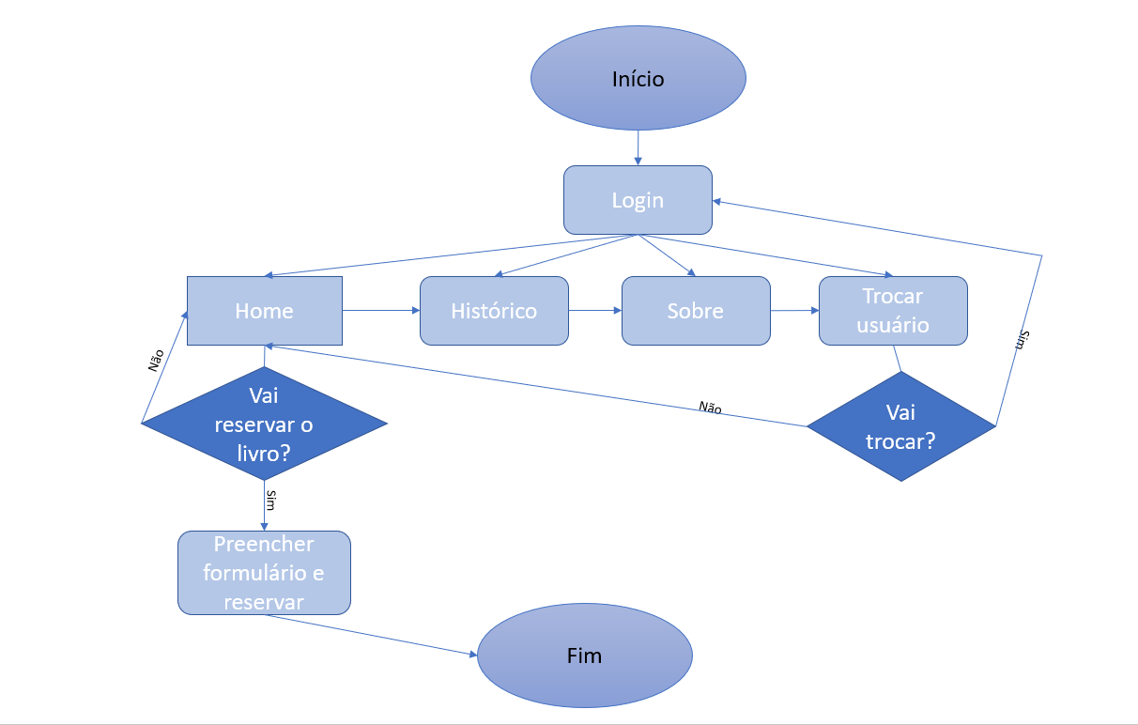

**5. DESAFIO**

A biblioteca deseja um sistema web para diminuir o trabalho físico e uma melhor forma de mostrar o seu estoque para os alunos de forma fácil e prática, com o sistema web os alunos poderão fazer trocas de livros, reservas e devolutivas.

**6. LEVANTAMENTO DE REQUISITOS**

De acordo com a descrição do sistema, levantou-se os seguintes requisitos:

**SISTEMA WEB DA BIBLIOTECA - Regras de Negócio**

**Perfis dos usuários**:

* Administrador (Bibliotecária): Fazer pesquisas para saber qual o livro do momento para sempre manter a parte “ Home” atualizada.
* Desenvolvedor (Front-End): Utilizar o HTML e CSS para desenvolver esse web site da melhor forma possível e sempre utilizando a sabedoria da bibliotecária para melhorias.
* Usuário do sistema (Alunos): Utilizar os recursos do sistema.

**Especificações:**

* O Desenvolvedor pode modificar itens.
  + O administrador pode inserir e modificar conteúdos de multimídia.
  + O usuário pode visualizar os livros disponíveis para retirar.

**7. ENTREGAS**

O projeto deverá entregar vários recursos citados no escopo, e será desenvolvido respeitando o cronograma proposto:

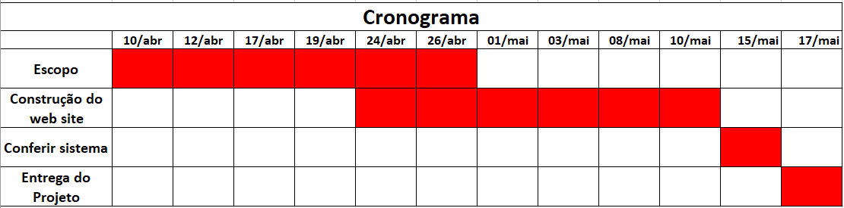

**8. APENDICE**

**Login:**

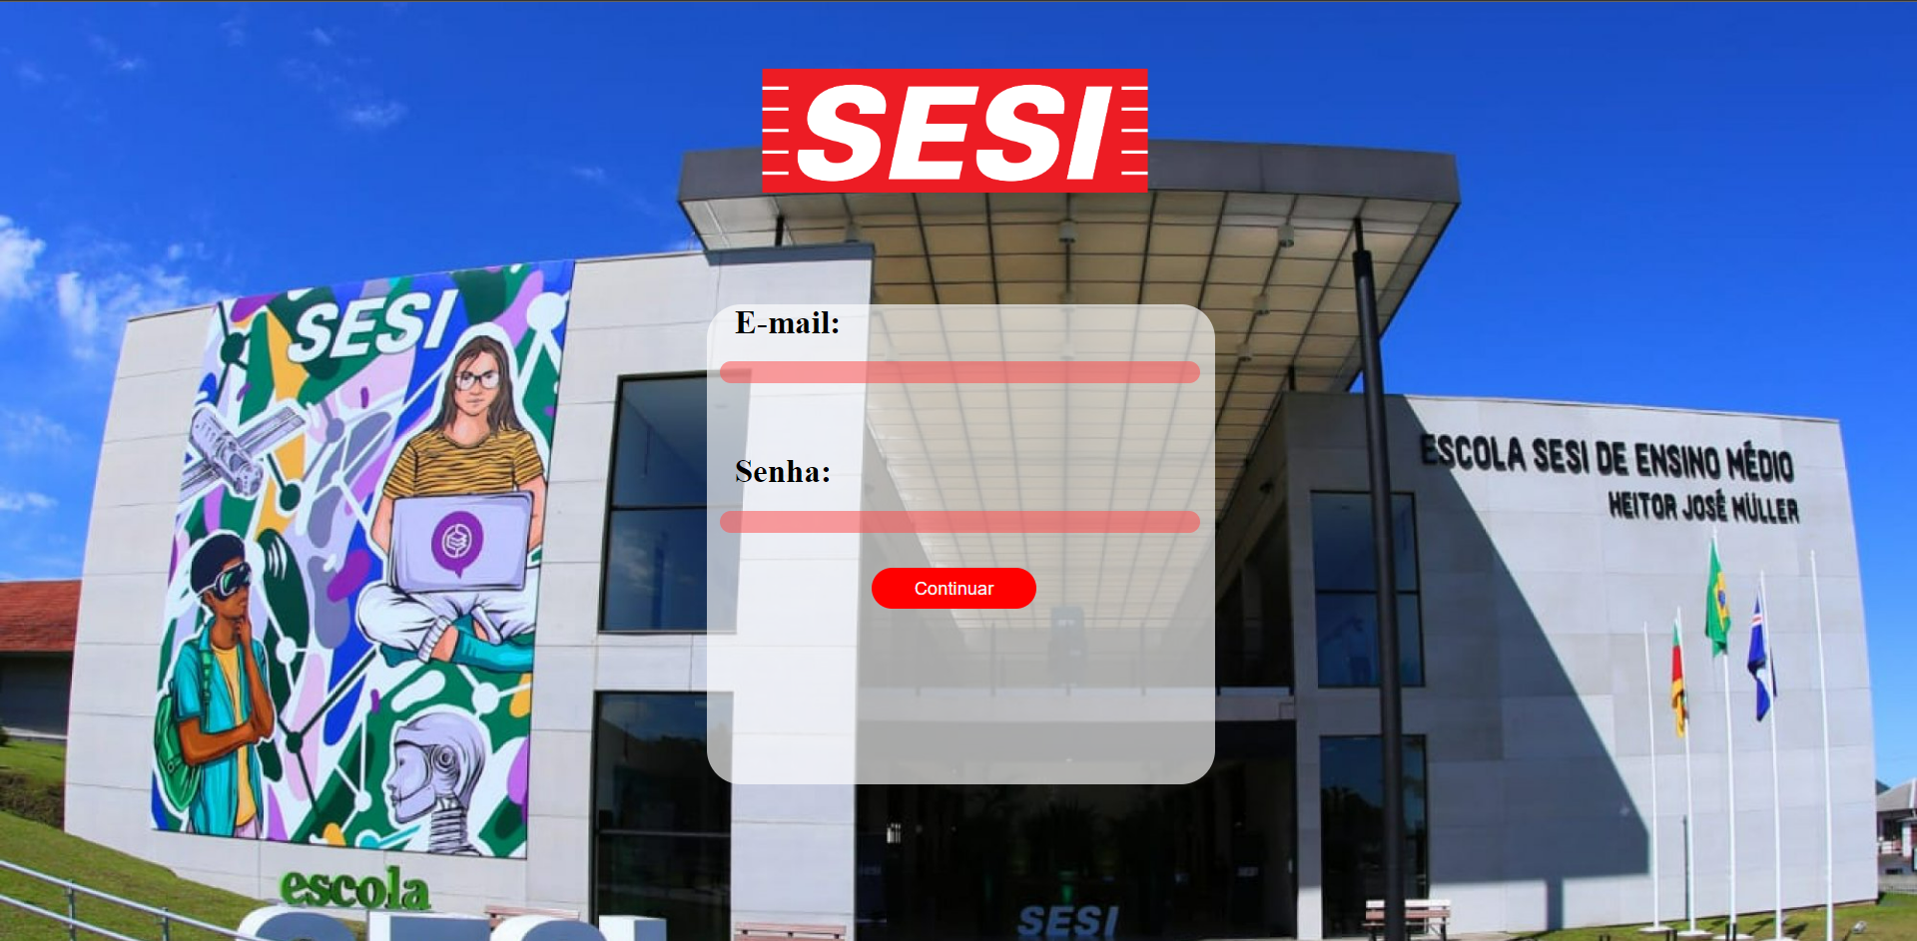

**Home:**

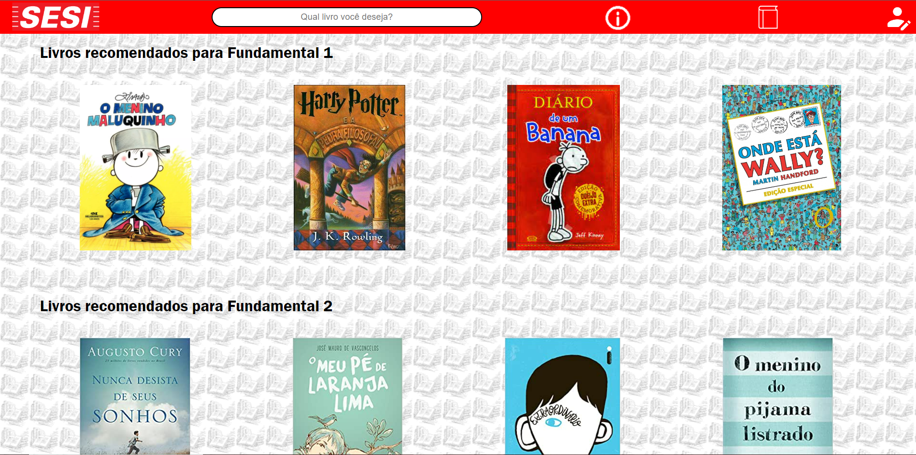

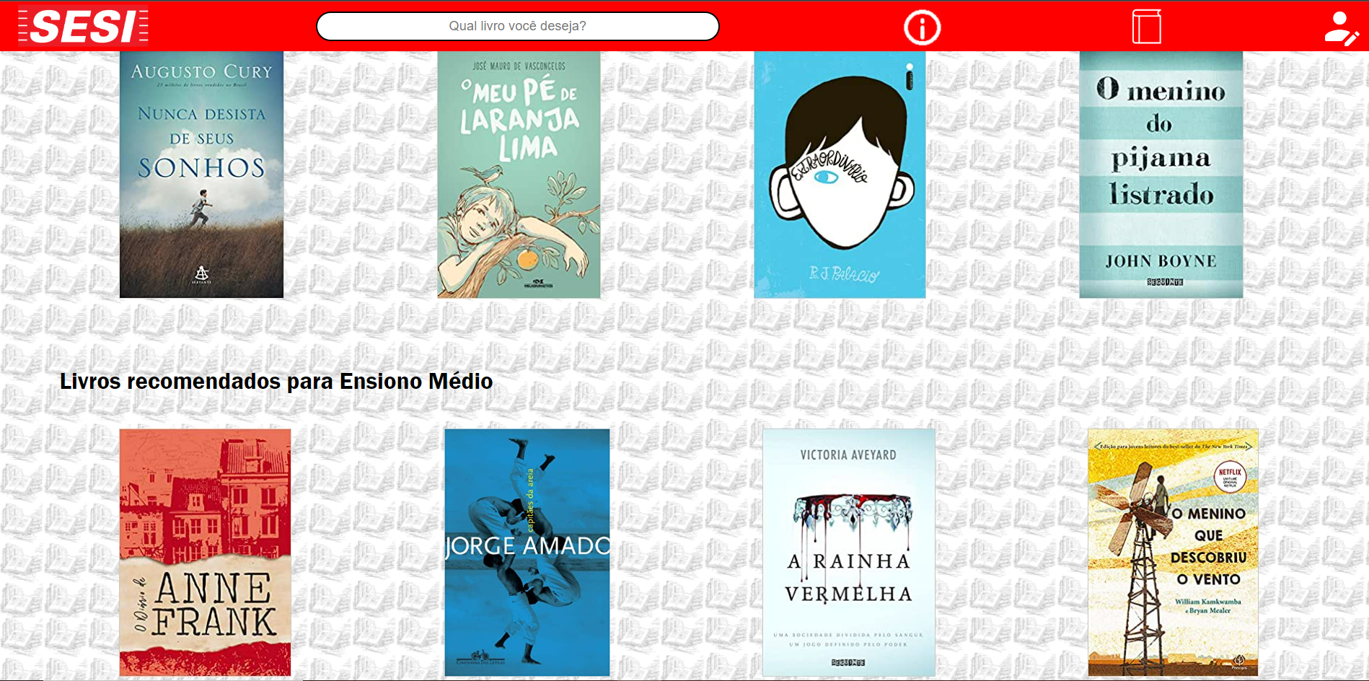

**Reserva de livros:**

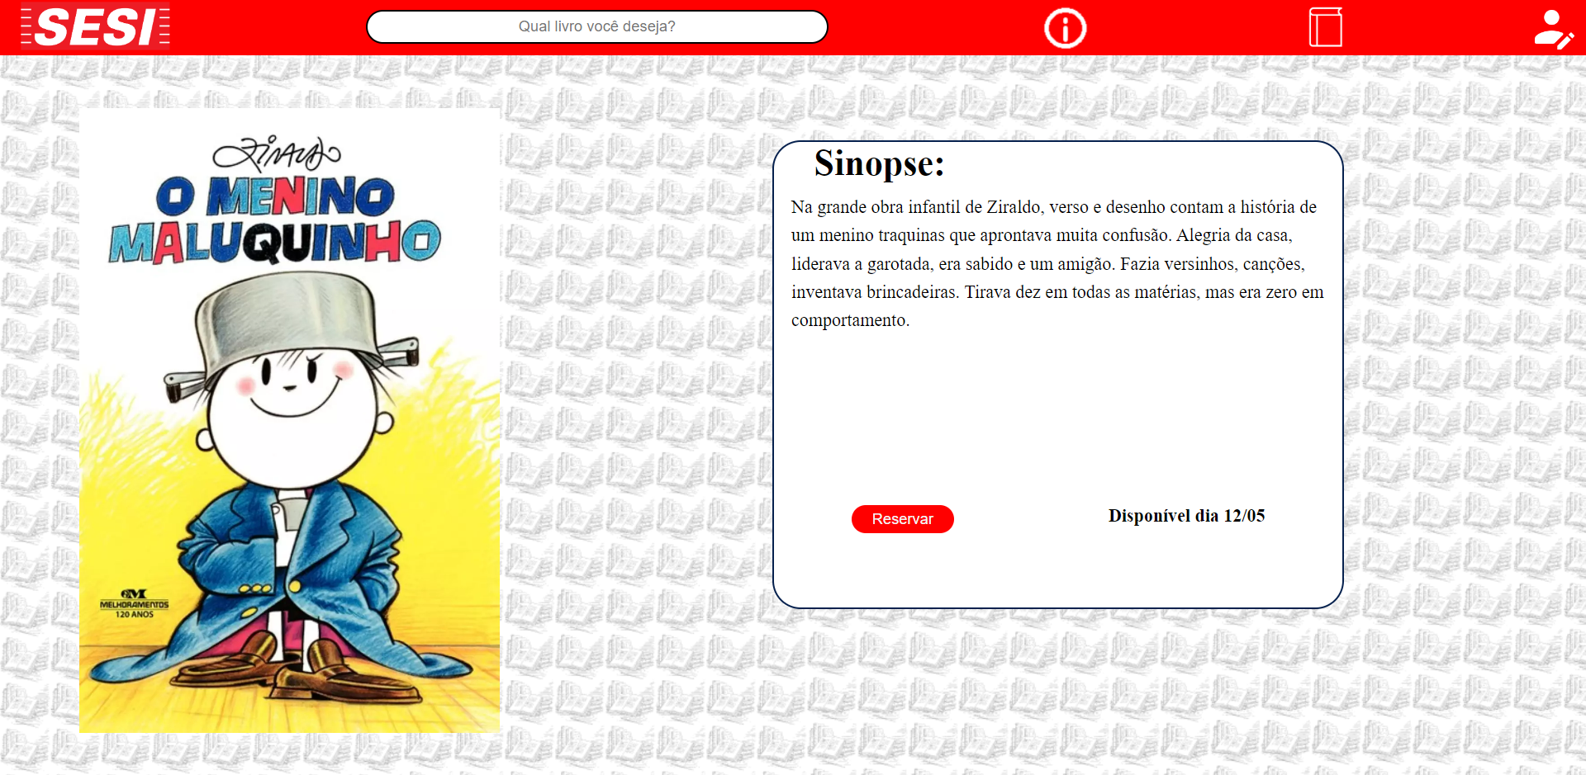

**Formulário:**

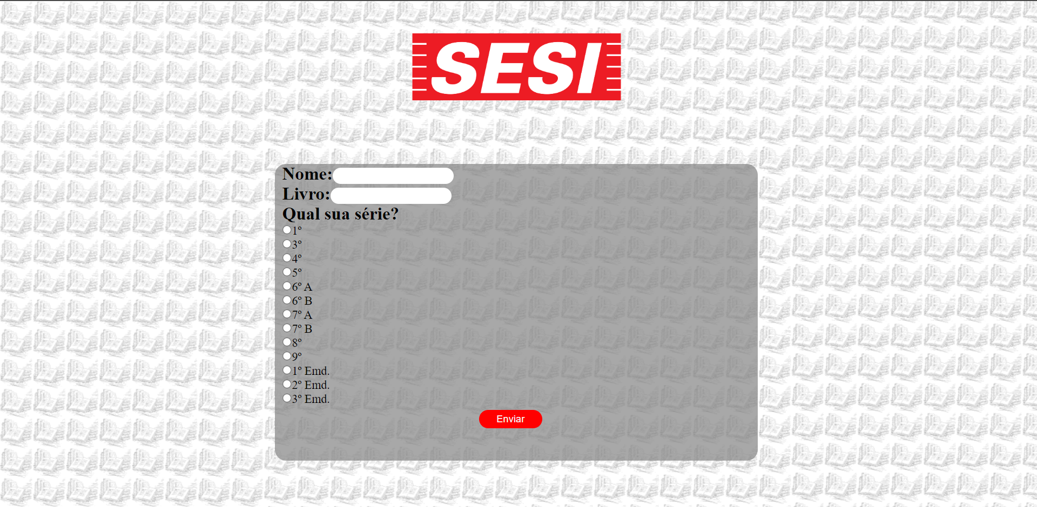

**Sobre:**

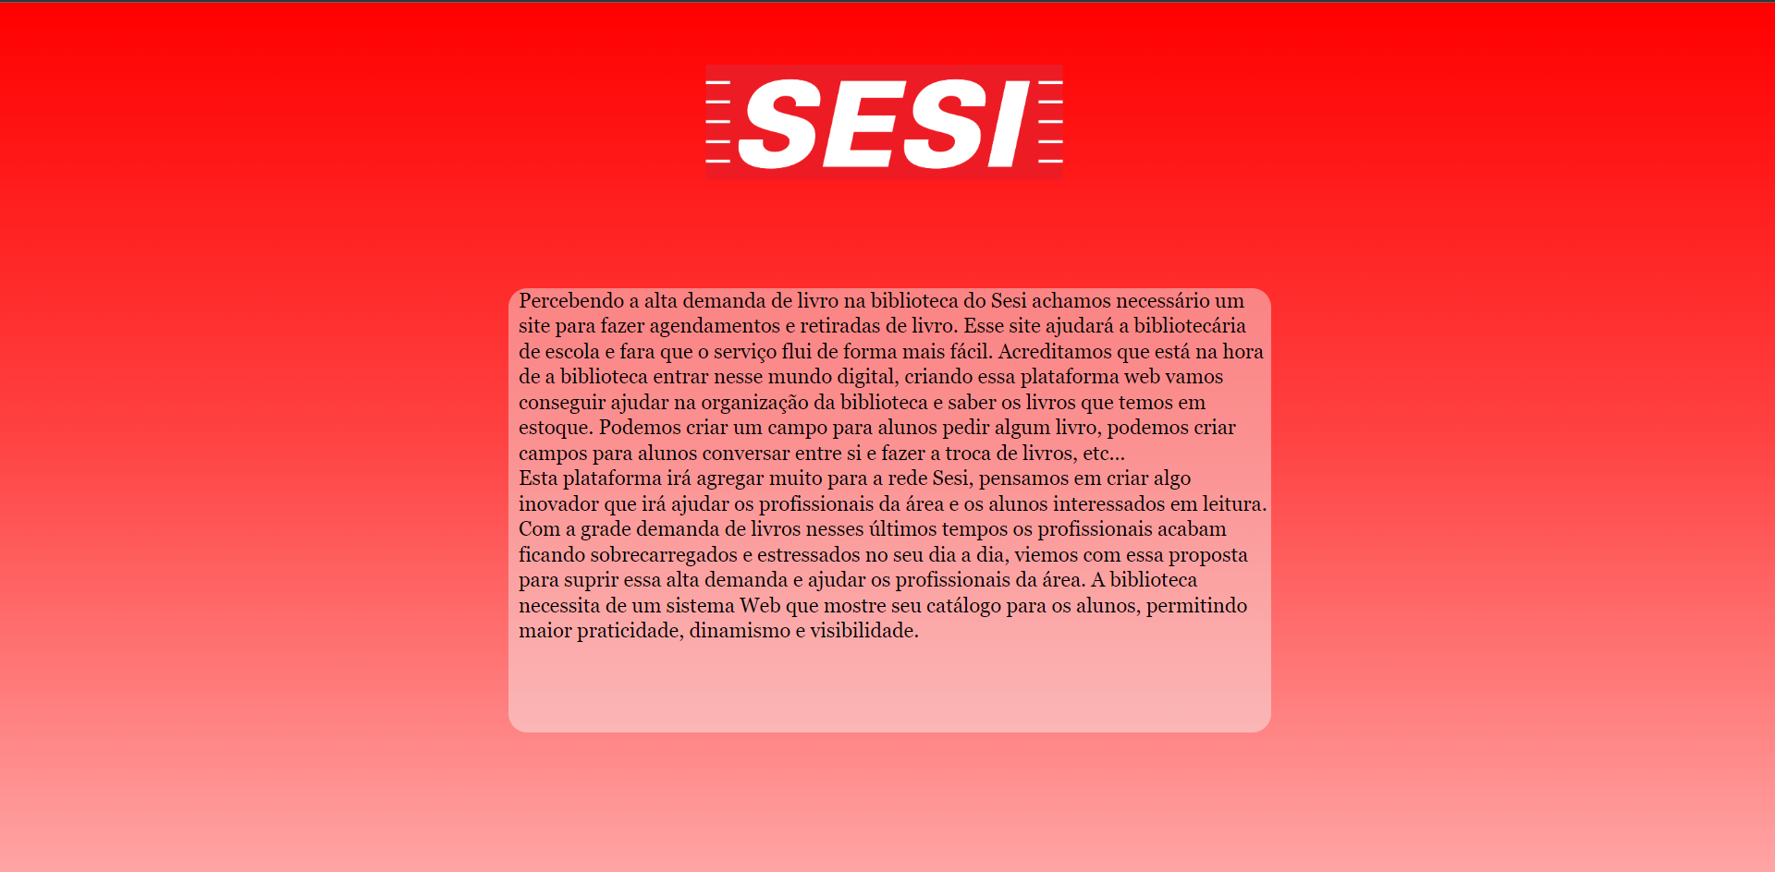

**Histórico:**

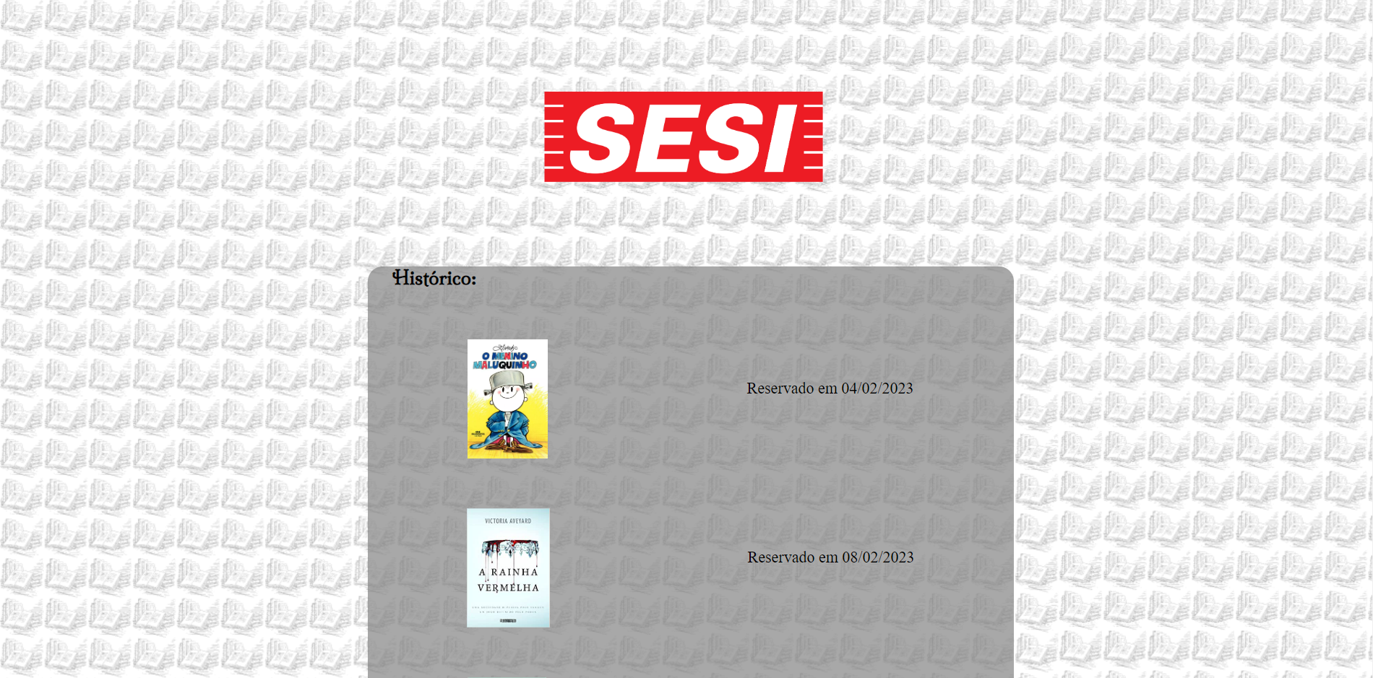

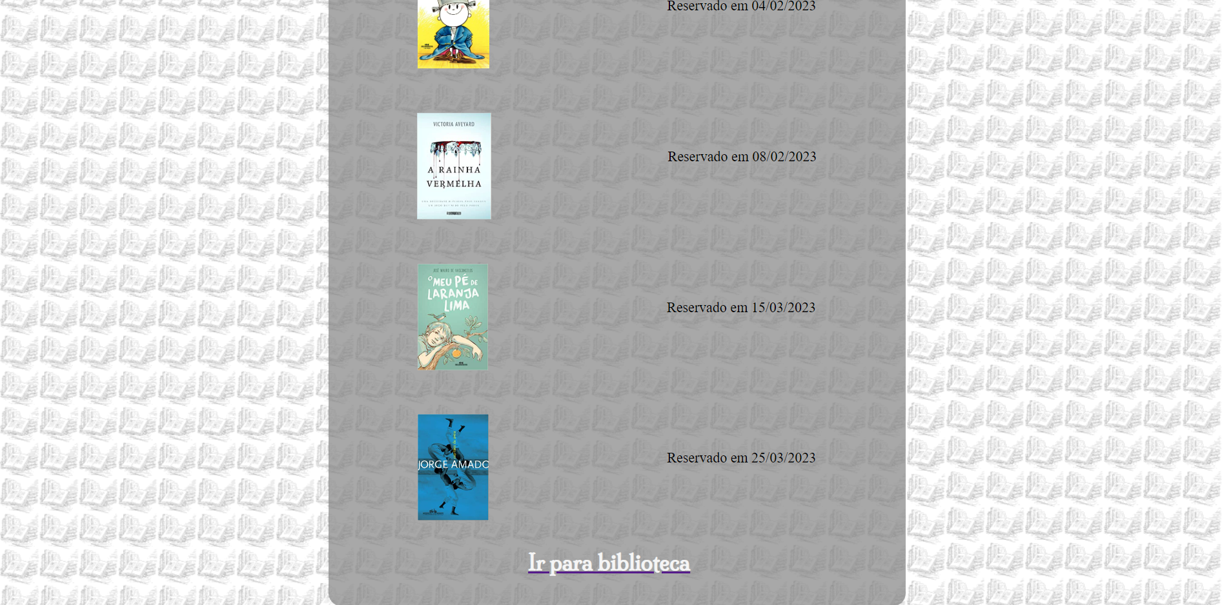

**9. REFERÊNCIA**

Prefeitura de Maringá; 01/06/2023; <http://www.maringa.pr.gov.br>; 16/06.